Муниципальное бюджетное общеобразовательное учреждение
«Искитимская средняя общеобразовательная школа»
Юргинского муниципального округа Кемеровской области - Кузбасса
структурное подразделение находящееся по адресу: п./ст. Юрга-2, ул. Заводская 4

Наработки по эффективному применению здоровьесберегающих технологий

Здоровый образ жизни не занимает пока первое место в иерархии потребностей и ценностей человека в нашем обществе. Но если мы научим детей с самого раннего возраста ценить, беречь и укреплять свое здоровье, если мы будем личным примером демонстрировать здоровый образ жизни, то только в этом случае можно надеяться, что будущие поколения будут более здоровы и развиты не только личностно, интеллектуально, духовно, но и физически. Если раньше говорили: «В здоровом теле – здоровый дух», то не ошибется тот, кто скажет, что без духовного не может быть здорового.
Подготовка к здоровому образу жизни ребенка на основе здоровьесберегающих технологий должна стать приоритетным направлением в деятельности каждого образовательного учреждения для детей дошкольного и младшего школьного возраста.
Это может выражаться через непосредственное обучение детей элементарным приемам здорового образа жизни (ЗОЖ) (профилактическим методикам – оздоровительная гимнастика, пальцевая, корригирующая, дыхательная, для профилактики простудных заболеваний, для бодрости, самомассаж; привитие детям элементарных навыков (мытье рук, использование носового платка при чихании и кашле и т.д.); через здоровьеразвивающие технологии процесса обучения и развития с использованием физкультминуток и подвижных игр; ароматерапии, витаминотерапии; через специально организованную двигательную активность ребенка; массовых оздоровительных мероприятий (спортивно-оздоровительные праздники, тематические праздники здоровья, вход на природу, экскурсии); а также в работе с семьей (пропаганда здорового образа жизни через консультации, родительские собрания, презентации и т.д.).
Основополагающие приоритеты для педагогики оздоровления следующие:
- Здоровый ребенок – практически достижимая норма детского развития.
- Оздоровление – не совокупность лечебно-профилактических мер, а форма развития психофизиологических возможностей детей.
- Индивидуально-дифференцированный подход – основное средство оздоровительно-развивающей работы с учащимися.
Цель здоровьесберегающих образовательных технологий обучения – обеспечить дошкольнику возможность сохранения здоровья за период пребывания в детском саду, сформировать у него необходимые знания, умения и навыки по здоровому образу жизни, научить использовать полученные знания в повседневной жизни.
Средства здоровьесберегающих технологий

Для достижений целей здоровьесберегающих технологий обучения применяются следующие группы средств:
- средства двигательной активности;
- оздоровительные силы природы;
- гигиенические факторы.
Комплексное использование этих средств позволяет решать задачи педагогики оздоровления.
К средствам двигательной направленности относятся такие двигательные действия, которые направлены на реализацию задач здоровьесберегающих образовательных технологий обучения. Это – движение физические упражнения; физкультминутки и подвижные игры; самомассаж и др.
Использование оздоровительных сил природы оказывает существенное влияние на достижение целей здоровьесберегающих образовательных технологий обучения. Проведение занятий на свежем воздухе способствует активизации биологических процессов, вызываемых процессом обучения, повышают общую работоспособность организма, замедляет процесс утомления.
К гигиеническим средствам достижения целей здоровьесберегающих образовательных технологий обучения, содействующим укреплению здоровья и стимулирующим развитие адаптивных свойств организма, относятся: выполнение санитарно-гигиенических требований, личная и общественная гигиена (чистота тела, воздуха, и т.д.); проветривание и влажная уборка помещений; соблюдение общего режима дня, режима двигательной активности, режима питания и сна; привитие детям элементарных навыков при мытье рук, использование носового платка; обучение детей элементарным приемам здорового образа жизни (ЗОЖ).
Здоровьесберегающие технологии в настоящее время не исключают соединения положительных качеств существующих и вновь разработанных форм проведения занятий с дошкольниками. Например:
- обучение и закрепление основных видов движений во всех частях занятий: в разминке, комплексах общерезвивающих упражнений в основных видах движений, в игровых упражнениях, в подвижных играх, на ежемесячных физкультурных развлечениях;
- исключение из структуры занятий малоэффективных для физического развития и не интенсивных для ребенка строевых упражнений позволило дополнить занятия упражнениями точечного массажа и дыхательной гимнастики; элементами игровых упражнений;
- разработка и введение обязательных ежемесячных состязательно-игровых физкультурных развлечений с ритмическими танцевальными блоками, эстафетами и играми, которые раннее не были систематизированы.
Одним из важных условий рациональной организации пребывания дошкольника в доу является обеспечение оптимального двигательного режима, который позволяет удовлетворить физиологическую потребность в движению способствует развитию основных двигательных качеств на высоком уровне в течение всего дня. Недели и года.
В движении дошкольник познает жизнь, окружающий мир, поэтому движений в жизни детей должно быть достаточно для нормального роста и развития, но их не должно быть излишне много во избежание перегрузки детского организма. Единственную потребность в движениях, большую двигательную активность, присущую детскому возрасту, следует поощрять и регулировать, создавая особый двигательный режим.
Двигательный режим дошкольника является обязательной составной частью общего распорядка дня.
Более быстрому переходу организма от состояния сна к бодрствованию способствует утренняя гимнастика, которая помогает дошкольнику активно включиться в работу с утра, воспитывая волевые качества характера. Как и все физические упражнения, утренняя гимнастика укрепляет здоровье ребенка, повышает сопротивляемость организма к заразным и простудным заболеваниям, содействует воспитанию правильной осанки. Комплексы упражнений, выполняемые во время утренней гимнастики, разучивают на занятиях по физкультуре.
Упражнения в комплексе утренней гимнастикой разнообразны. Выполняя их, мы заставляем работать различные мышцы, развиваем силу, гибкость, ловкость.

Приложение
Гимнастические комплексы и игры
Утренняя гимнастика
«Мы веселые ребятишки»
1-2 неделя
І. Ходьба в произвольном направлении, медленный бег, ходьба на месте, повернуться к взрослому.
ІІ. Общеразвивающие упражнения
«Солнышко». И. п. – ноги слегка расставлены, руки опущены, висят вдоль тела. В. – Поднять руки вверх, потянуться, опустить руки. Повторить 4 раза.
«Тук-тук». И. п. – ноги шире плеч, руки внизу. В. – наклон вперед постучать ладошками по коленям. Повторить 4 раза.
«Прятки». И. п. – ноги слегка расставлены, руки внизу. В. – присесть на корточки – «дети спрятались», кисти рук положены на колени. Повторить 4 раза.
ІІІ. Ходьба в произвольном направлении.
2-3 неделя
І. Ходьба стайкой за петушком (15 с). Ходьба, высоко поднимая колени, отводя руки в стороны, хлопая ими по бокам (15 с). Ходьба врассыпную (10 с).
ІІ. Общеразвивающие упражнения
«Петушок машет крыльями». И.п.: стоя, ноги слегка расставлены, руки за спину. Руки в стороны, помахать всей рукой и кистью. Вернуться в исходную позицию. Повторить 5 раз. Темп умеренный.
«Петушок пьет водичку». И.п.:стоя, ноги слегка расставлены, руки на поясе. Наклониться. Вернуться в исходную позицию. Высоко поднять голову. Повторить 4 раза. Темп умеренный.
«Петушок клюет зернышки». И.п.: стоя, ноги слегка расставлены, руки внизу. Присесть, постучать пальчиками по полу. Вернуться в исходную позицию. Повторить 4 раза. Темп умеренный.
«Петушок радуется». И.п.: стоя, ноги слегка расставлены, руки на поясе.2—3 пружинки и 5—6 подпрыгиваний. Дыхание произвольное. Повторить 2 раза, чередуя с ходьбой на месте.
ІІІ. Ходьба в колонне за петушком (30 секунд). Дыхательное упражнение «Петушок» И.п.: стоя, ноги врозь, руки опущены. Вдох. Выдыхая, произносить: «Ку-ка-ре-ку!» Повторить 3 раза.

ОРУ «Веселые погремушки»

Ходьба в колонне друг за другом 15 сек.
Ходьба на носках 15сек.
Бег в колонне по одному за воспитателем 20 сек.
Перестроение в полукруг
ОРУ «Веселые погремушки»
1.«Позвеним вверху»
И.п. стать, ноги на ширине ступни параллельно, руки с погремушками за спиной. Поднять руки вверх, позвонить ими, потом вернуться в И.п. – 4
раза
2.«Спрятали погремушки»
И.п. – погремушка за спиной, присесть вынести погремушку, позвенеть и вернуться в и.п. – 4 раза.
3.«Прыгаем с погремушкой»
И.п. – о.с. Прыжки на двух ногах на месте. – 5 раз
4.«Побежали наши ножки»
Побежали наши ножки, мы погреем их немножко.
Раз – два – три, раз-два – три, ты скорей ко мне беги
На первую строчку дети бегают врассыпную
На вторую бегут к воспитателю – 2 раза
Раз – два, раз – два,
Вот и кончилась игра.

«Зимние месяцы»
Ходьба обычная. Обычный бег. Подскоки с поочередным взмахиванием правой и левой руки. Ходьба обычная. Построение около скамеек.
2. ОРУ на скамейках.
«Кто за мной?». И.п.: сидя верхом на скамейке друг за другом, руки на поясе. 1-2 поворот головы вправо - назад. 3-4 и.п. Повторить движение в другую сторону. Д- 4раза.
«Кто со мной?» И.п.: сидя верхом на скамейке, руки опущены. 1- руки к плечам, сжать кисти в кулаки, 2- руки в стороны, разжать кисти рук, ладошки вверх, пальцы вместе. 3- руки к плечам, сжать кисти в кулак. 4- и.п. Д- 8 раз.
«Кто с нами? И.п.: стоя с боку у скамейки, правая нога на скамейке, руки на поясе. 1- наклониться вперед, коснуться ступни левой ноги. 2- и.п. Д- 4раза.
«А так сможете?» И.п.: сидя верхом на скамейке, руки упор сзади. 1-2- поставить обе ноги на скамейку. 3-4 – и.п. Д-7 раз.
«Ловкие ноги» И.п.: лежа на животе, на полу, руки под подбородком, ноги на скамейке. 1- поднять правую ногу. 2-и.п. 3- поднять левую ногу. 4- и.п. 3 раза каждой ногой.
«Ну-ка сообрази». И.п.: сидя на скамейке друг за другом, руки за головой. 1- наклониться вниз – вправо, коснуться левым
локтем правого колена. 2- и.п. 3-4 повторить движения в другую сторону. Д- 4раза.
«Прыжки на месте». И.п.: около скамейки, ноги вместе, руки на поясе. Прыжки на двух ногах вправо-влево. 20 прыжков в чередовании с ходьбой.

Гимнастика после сна
1-2 неделя
«Мишка»
1. Разминка в постели. Самомассаж.
Повороты головы, вправо, влево.
Легкое поглаживание рук, ног, живота, пяток.
Разведение и сгибание рук.
2. «Мишка» - руки опущены, тело наклонено вперед, переваливаться с ноги на ногу.
Мишка косолапый по лесу идёт
Шишки собирает и в карман кладёт
Вдруг упала шишка
Прямо мишке в лоб
Мишка рассердился и ногою топ
Больше я не буду шишки собирать
Сяду на машину и поеду спать.
3. «Лягушка» присесть, прыгнуть вперед, встать.
4. «Петушок» - шагать, высоко поднимая ноги, хлопая руками по бокам, высоко поднять голову – Ку – ка – ре – ку.
На болоте нет дорог,
Я по кочкам скок да скок.
2-3неделя
«Насос»
I. 1. «Насос»
И.п. лёжа на спине, руки согнуты в локтях у груди.
выпрямить руки вперед, вернуться в и.п.
(5 – 6 раз)
2. «Ванька – встанька»
И.п. – лежа, вдоль туловища
постепенное поднятие туловища, вслед за руками.
(4 – 6 раз)
3. «Греем ножки»
И.п. – лежа на спине, попеременно сгибаем ноги к груди.
(5 – 6 раз)
II. «Ножки»
По ровненькой дорожке,
По ровненькой дорожке,
Шагали наши ножки. (ходьба)
По кочкам, по кочкам (прыжки)
В ямку бух (присели).
Воспитатель: Где мои детки?
(детки встают) – Вот они.

Пальчиковая гимнастика.
«Домашние животные»
Цель: развитие мелкой моторики, координации движений пальцев рук.
Вот, убрав царапки, («Моем руки».)
Кошка моет лапки.
Мордочку и ушки (Круговые движения ладонью по лицу.)
На своей макушке. (Чуть согнутые ладошки движутся за ушами – показываем, как кошка моетушки.)

Упражнения на профилактику плоскостопия.
Упражнение "Балерина"
Сидя на стульчике, ноги поставить на пальчики. На пальчиках, словно балерина шагать вперёд, пока ноги полностью не встанут на всю стопу. Вернуться в и.п. Затем шажками прошагать, «рисуя» различные фигуры – солнышко, ёлочку, домик.

Профилактика нарушений осанки
«Птицы полетели».

И.п. — в ходьбе руки в стороны. Ходьба с активным взмахом рук в стороны (30—40 с).
Смотреть прямо перед собой; не наклоняться.

Дыхательная гимнастика
«Надуй шарик»

Цель: тренировать силу вдоха и выдоха.
ИП: ребёнок сидит или стоит. «Надувая шарик» широко разводит руки в стороны и глубоко вдыхает, затем медленно сводит руки, соединяя ладони перед грудью и выдувает воздух – ффф. «Шарик лопнул» - хлопнуть в ладоши, «из шарика выходит воздух» - ребенок произносит: «шшш», вытягивая губы хоботком, опуская руки и оседая, как шарик, из которого выпустили воздух.

Подвижные игры

«Прыгуны». Цель: учить прыжкам на двух ногах с продвижением вперед на 2-3 м.
«Лиса в курятнике». Цель: упражнять в беге, умении действовать по сигналу воспитателя.
«Брось дальше», «Подбрось и поймай». Цель: улучшать координацию движений.
«Зайцы». Цель: закреплять навыки отталкивания при прыжках на двух ногах.
«Лошадки», «Найди себе пару». Цель: упражнять в беге, развивать выносливость и ловкость.
«Перелет птиц». Цель: упражнять в лазании.
«Кто ушел?». Цель: развивать внимание.
«Бездомный заяц». Цель: упражнять в беге.
«Послушные листья». Цель: учить внимательно слушать команды воспитателя.
«Найди, где спрятано». Цель: учить ориентироваться в пространстве.
«Самолеты». Цель: упражнять детей в умении бегать, не наталкиваясь друг на друга, выполнять движения по сигналу.
«Зайцы и волк». Цели: ~ упражнять в прыжках; — развивать двигательную активность.
«У медведя во бору». Цель: упражнять в беге с увертыванием.

Физическая культура в широком смысле этого слова помогает бороться с переутомлением, стрессами, инфекциями, сильным холодом, чрезмерной жарой, другими отрицательными факторами, давая организму дополнительный запас прочности.
В движении дети познают жизнь, окружающий мир, поэтому движений в жизни дошкольника должно быть достаточно для нормального роста и развития, но их не должно быть излишне много во избежание перегрузки детского организма. Естественную потребность в движениях, большую двигательную активность, присущую детскому возрасту. Следует поощрять и регулировать, создавая особый двигательный режим.

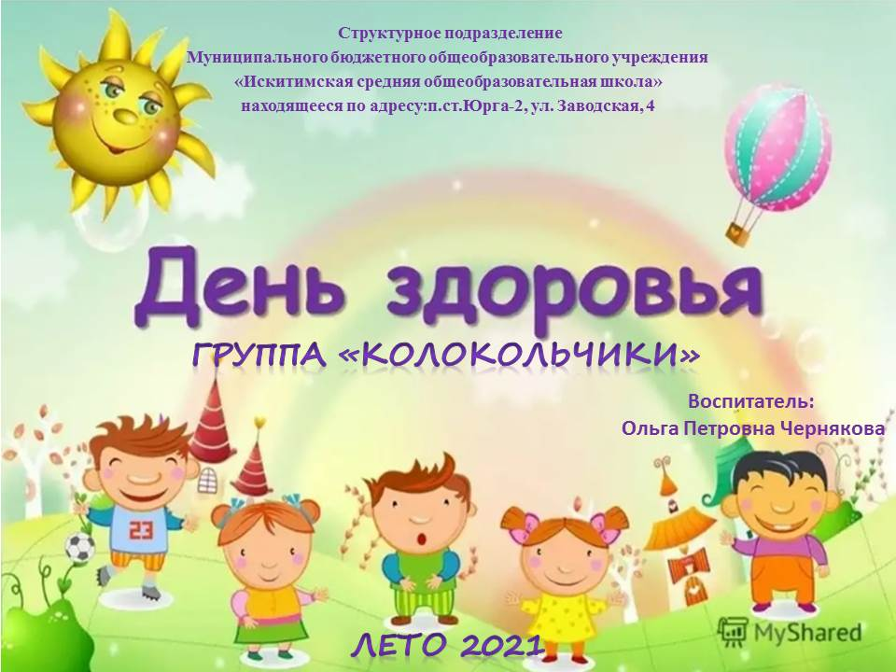
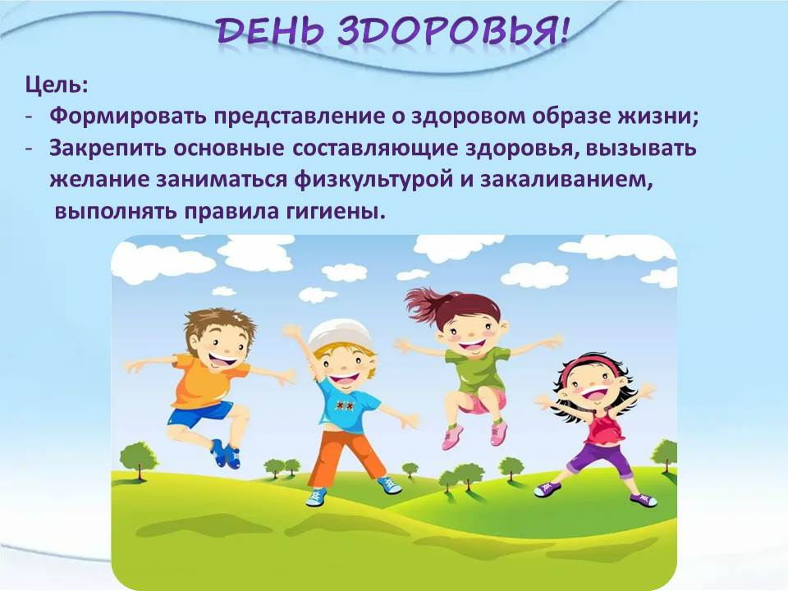
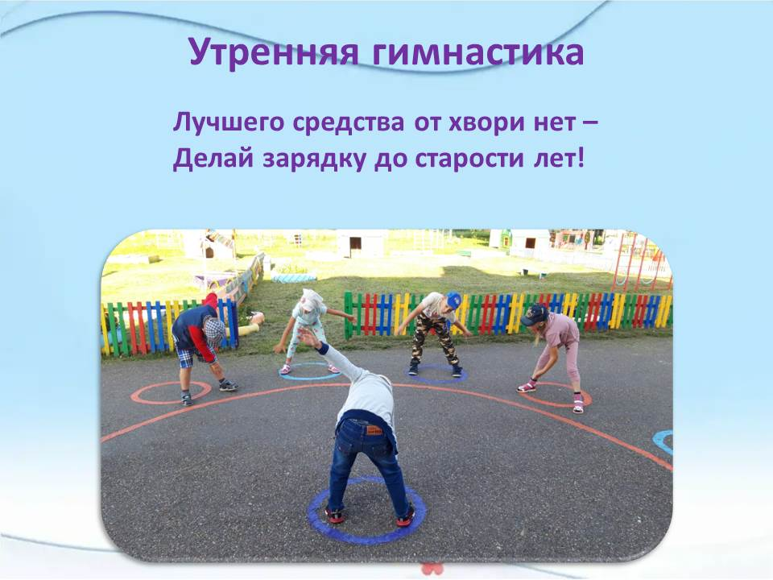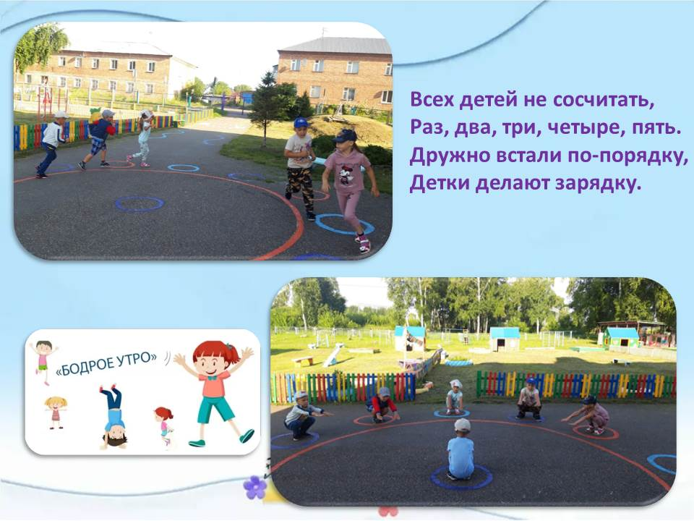
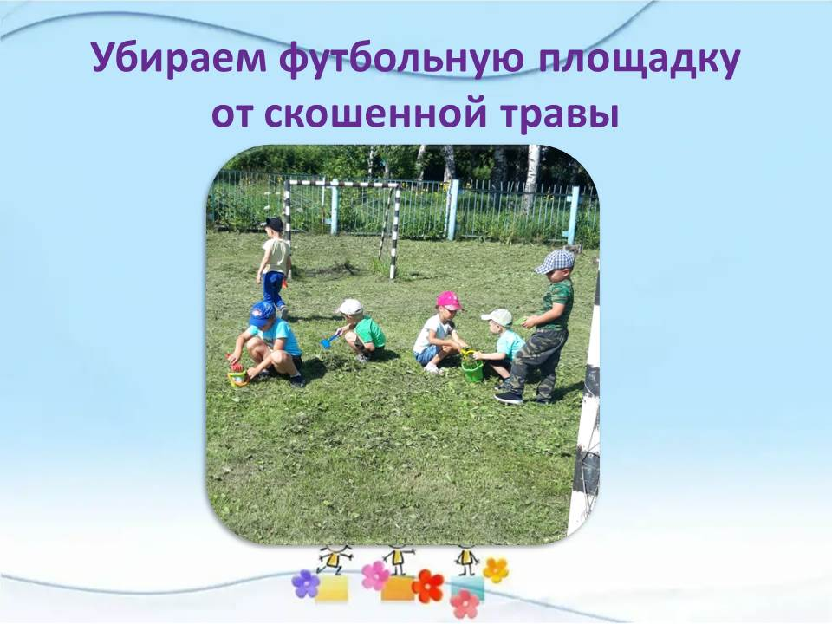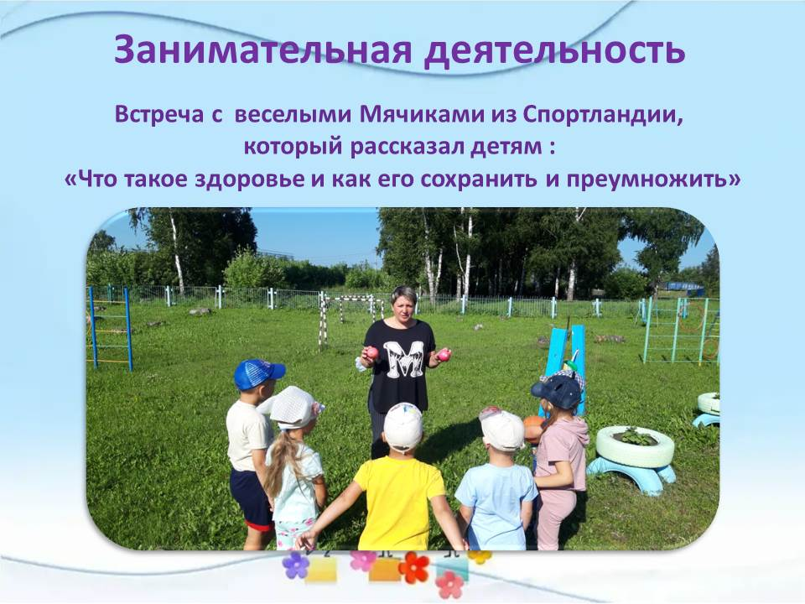
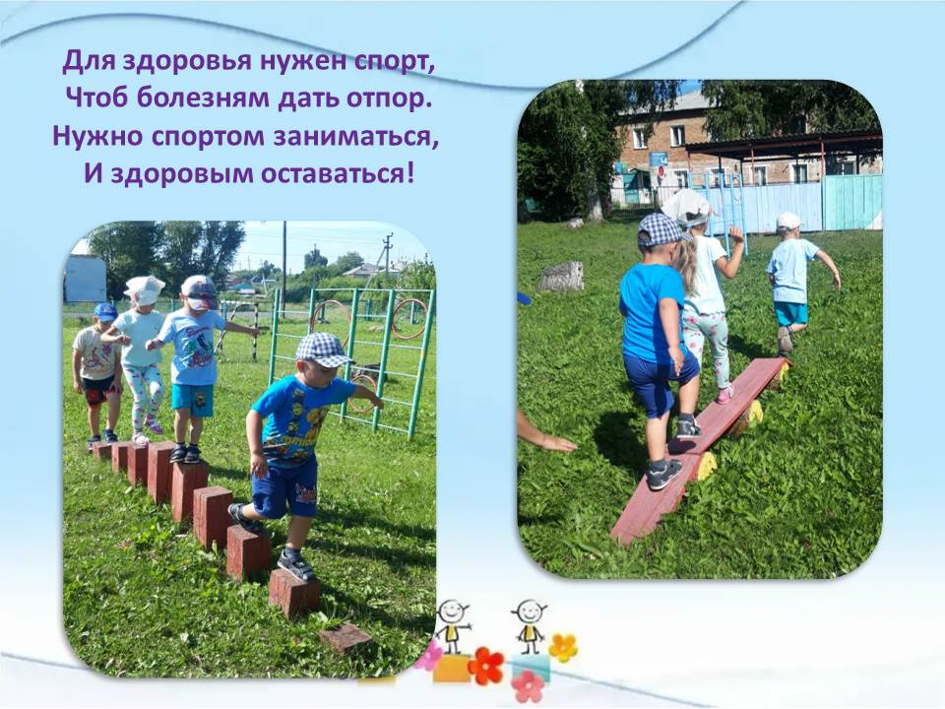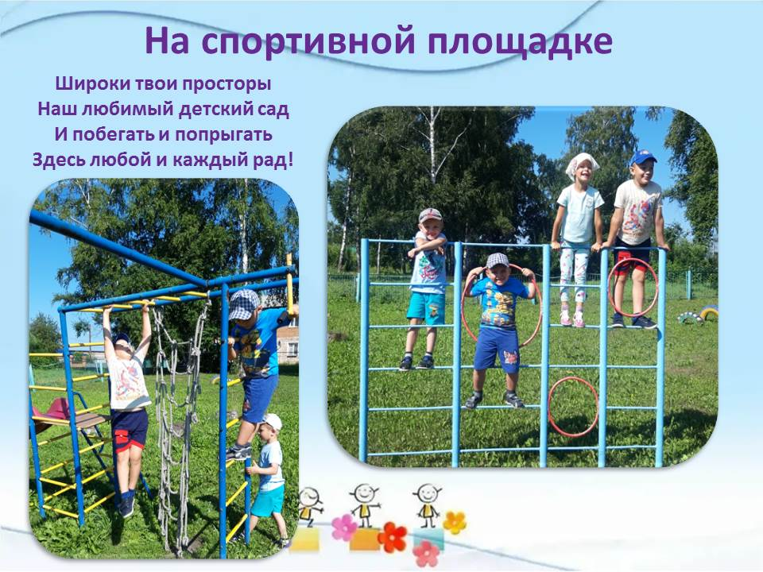
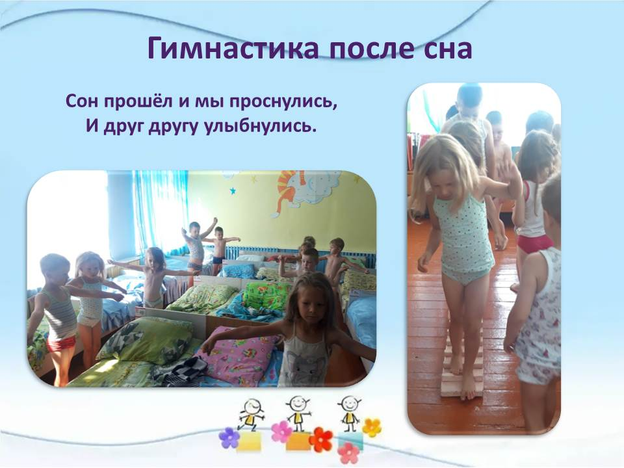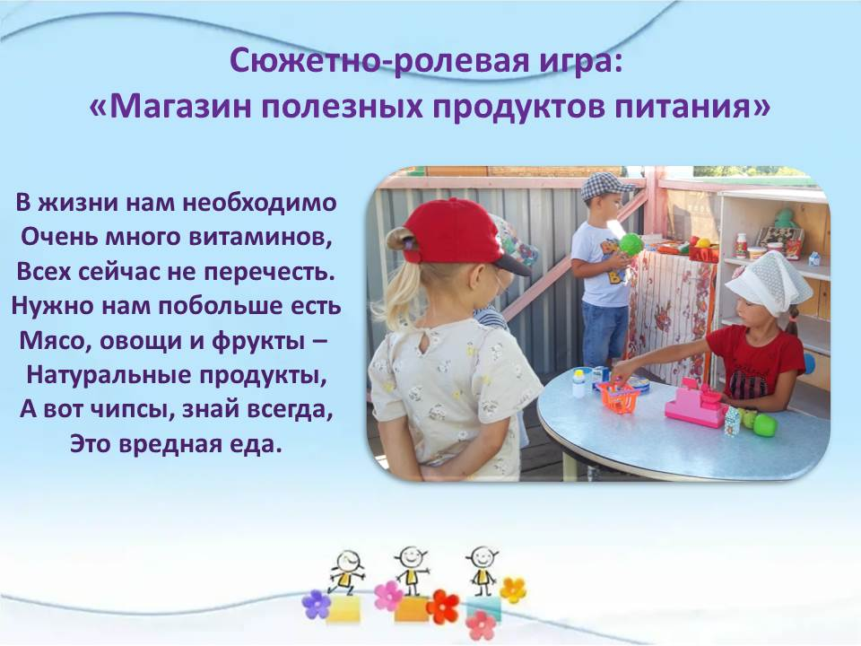
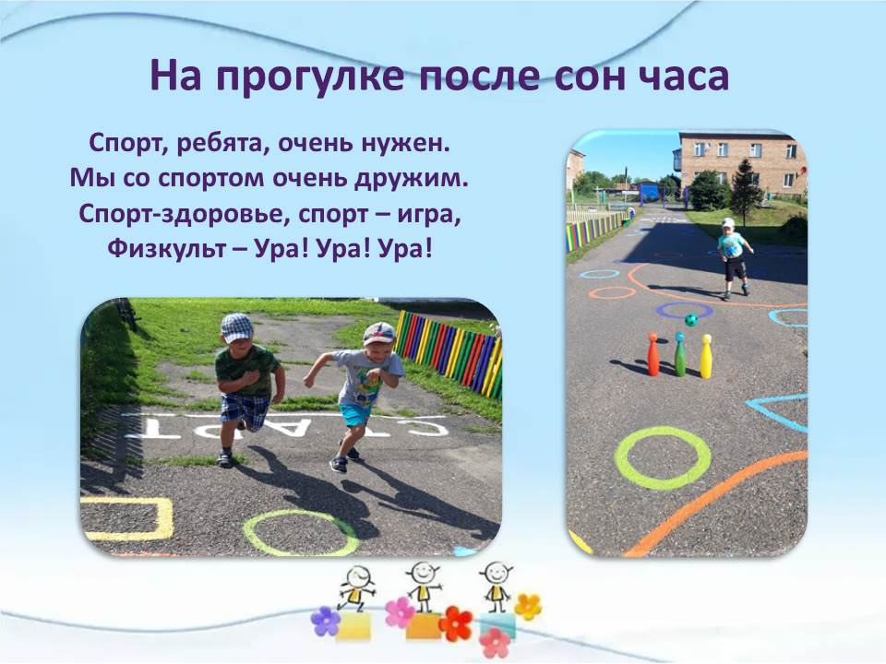
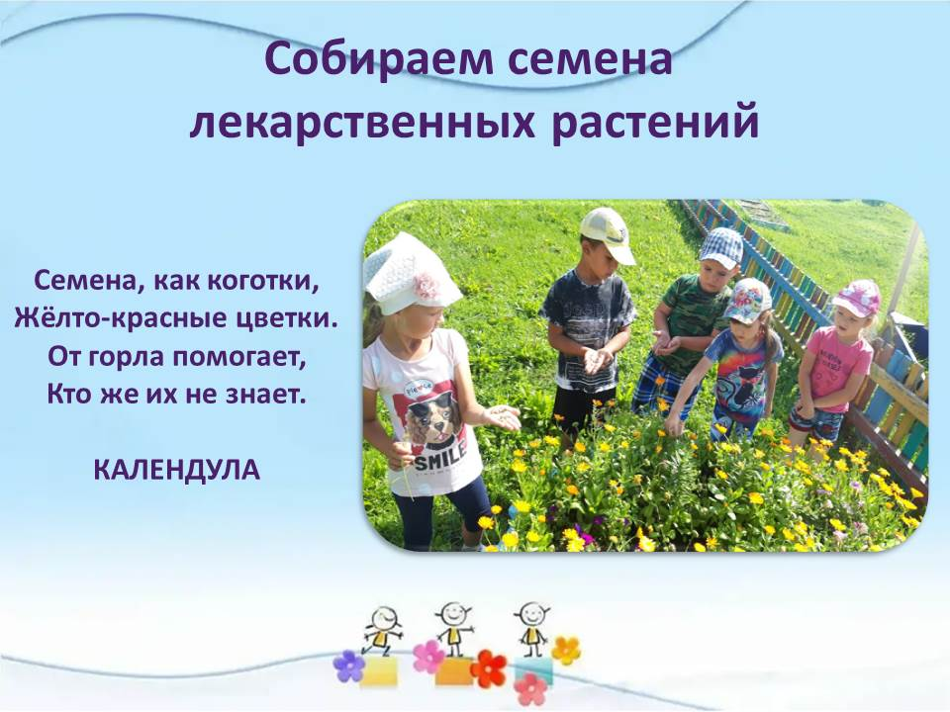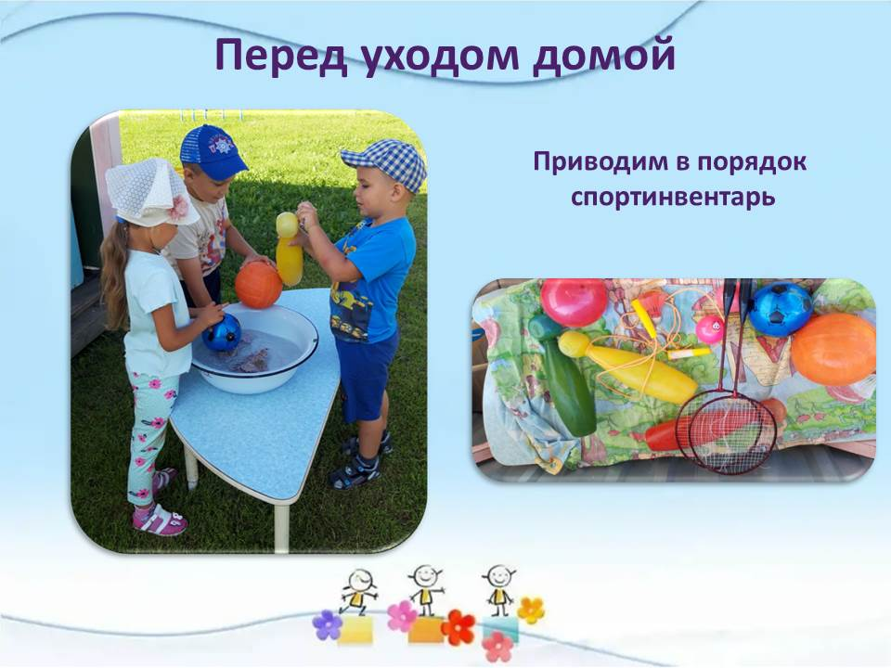
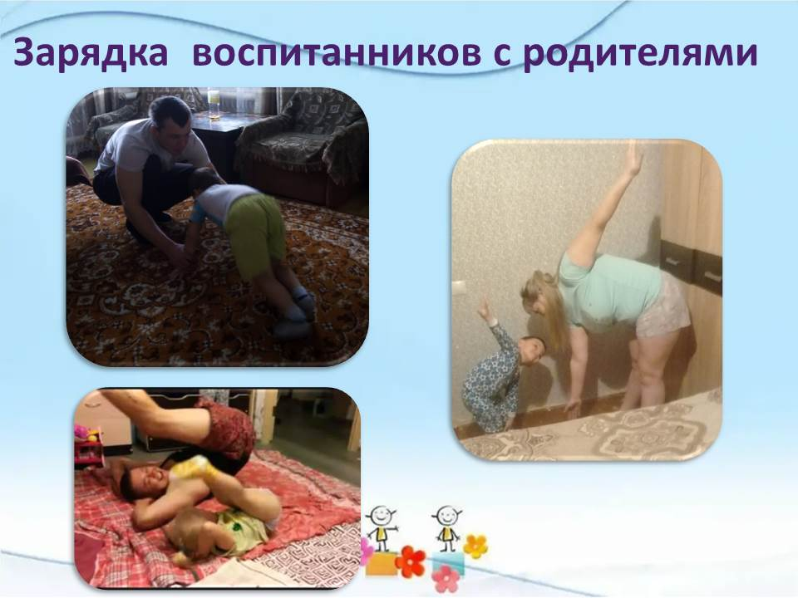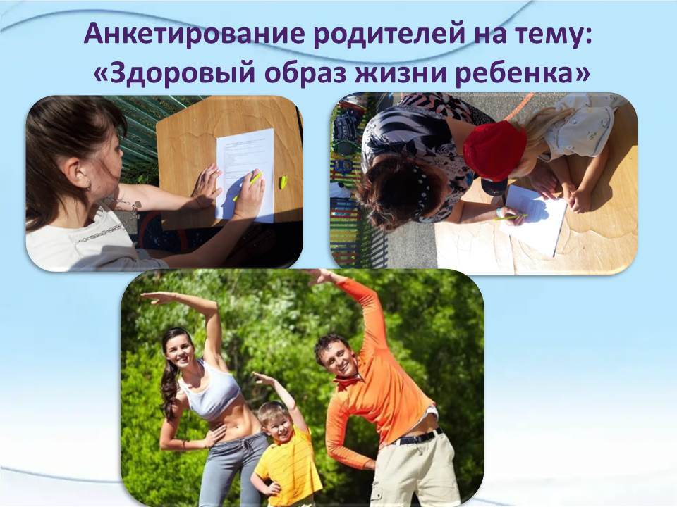
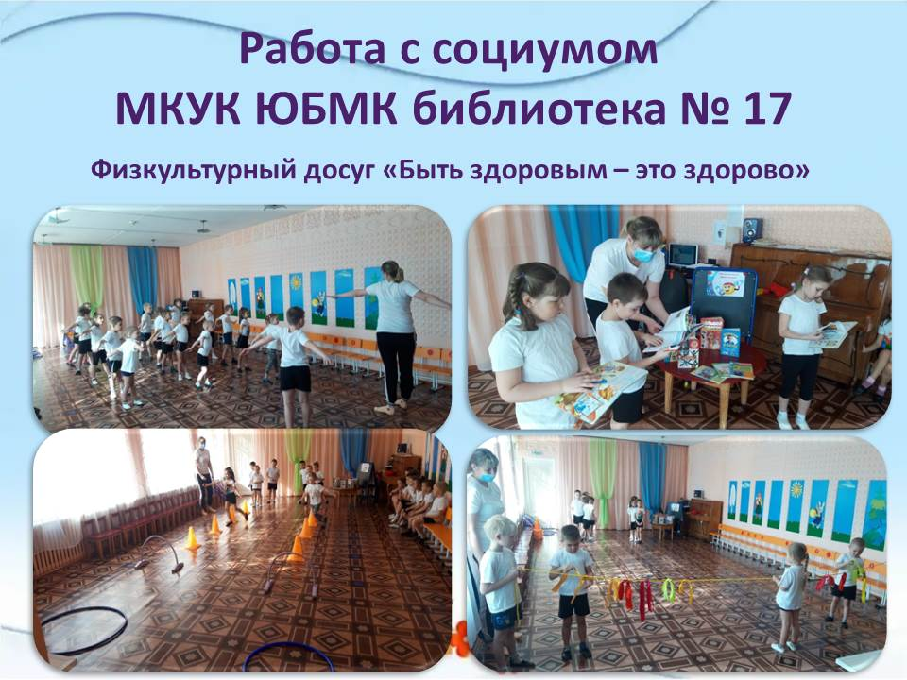
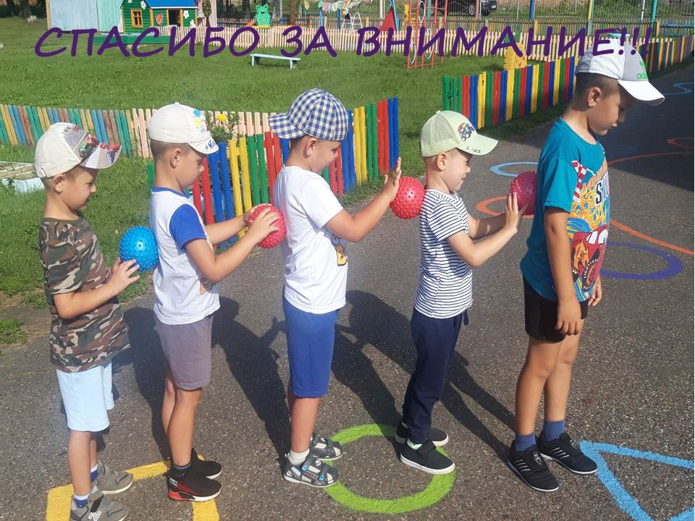
ЛИТЕРАТУРА

- Гриненко М. «Если хочешь быт здоров» - М., 1984.
- Ковалько В.И. Здоровье-сберегающие технологии. М.: «ВАКО», 2004.
- Пономарев С.А. Растите малышей здоровыми. М., «Советский спорт», 1989.
- Щербак А.П. Физическое развитие детей 5-7 лет в детском саду. – Ярославль, Академия развития, 2009.

